Resolución del Pleno del Instituto de Transparencia, Acceso a la Información Pública y Protección de Datos Personales del Estado de México y Municipios, con domicilio en Metepec, Estado de México, de fecha veintinueve de enero de dos mil veinte.
VISTO el expediente formado con motivo del recurso de revisión 08967/INFOEM/IP/RR/2019, promovido por al C. XXXXXXXXXXXXXXXX, en lo sucesivo EL RECURRENTE, en contra de la respuesta emitida por el Instituto de Transparencia, Acceso a la Información Pública y Protección de Datos Personales del Estado de México y Municipios, en lo sucesivo EL SUJETO OBLIGADO, se procede a dictar la presente resolución con base en lo siguiente:
RESULTANDO
I. En fecha treinta y uno de octubre de dos mil diecinueve, EL RECURRENTE presentó a través del Sistema de Acceso a la Información Mexiquense, en lo subsecuente EL SAIMEX, ante EL SUJETO OBLIGADO, la solicitud de acceso a información pública, a la que se le asignó el número 01050/INFOEM/IP/2019, mediante la cual solicitó:
“Explicar qué acciones o medidas de apremio impondrá al sujeto obligado de San Antonio la Isla, por hacer caso omiso al artículo 45 de la LEY DE TRANSPARENCIA Y ACCESO A LA INFORMACIÓN PÚBLICA DEL ESTADO DE MÉXICO Y MUNICIPIOS, que a la letra dice… Artículo 45. Cada sujeto obligado establecerá un Comité de Transparencia, colegiado e integrado por lo menos por tres miembros, debiendo de ser siempre un número impar. Los integrantes del Comité de Transparencia no podrán depender jerárquicamente entre sí, tampoco podrán reunirse dos o más de estos integrantes en una sola persona. Cuando se presente el caso, el titular del sujeto obligado tendrá que nombrar a la persona que supla al subordinado. Los miembros propietarios de los Comités de Transparencia contarán con los suplentes designados, de conformidad con la normatividad interna de los respectivos sujetos obligados, y deberán corresponder a personas que ocupen cargos de la jerarquía inmediata inferior a la de dichos propietarios. Desde el inicio de la administración, el sujeto obligado de San Antonio la Isla, el titular de la unidad de transparencia y también secretario técnico. Violentando la ley de transparencia y ley de responsabilidades de los servidores públicos del estado y municipios. Explicar qué acciones o medidas de apremio impondrá al sujeto obligado de San Antonio la Isla, por hacer caso omiso al artículo 45 de la LEY DE TRANSPARENCIA Y ACCESO A LA INFORMACIÓN PÚBLICA DEL ESTADO DE MÉXICO Y MUNICIPIOS, que a la letra dice… Artículo 45. Cada sujeto obligado establecerá un Comité de Transparencia, colegiado e integrado por lo menos por tres miembros, debiendo de ser siempre un número impar. Los integrantes del Comité de Transparencia no podrán depender jerárquicamente entre sí, tampoco podrán reunirse dos o más de estos integrantes en una sola persona. Cuando se presente el caso, el titular del sujeto obligado tendrá que nombrar a la persona que supla al subordinado. Los miembros propietarios de los Comités de Transparencia contarán con los suplentes designados, de conformidad con la normatividad interna de los respectivos sujetos obligados, y deberán corresponder a personas que ocupen cargos de la jerarquía inmediata inferior a la de dichos propietarios. Desde el inicio de la administración, el sujeto obligado de San Antonio la Isla, el titular de la unidad de transparencia y también secretario técnico. Violentando la ley de transparencia y ley de responsabilidades de los servidores públicos del estado y municipios..” (Sic)
Modalidad de entrega: vía SAIMEX.
II. De las constancias que obran en el expediente electrónico del SAIMEX, en fecha treinta y uno de octubre de dos mil diecinueve, la Titular de la Unidad de Transparencia del SUJETO OBLIGADO, turnó la solicitud de información a los Servidores Públicos Habilitados que estimó pertinentes, a fin de colmar el derecho de acceso a la información del particular; tal y como, se aprecia en la imagen siguiente:
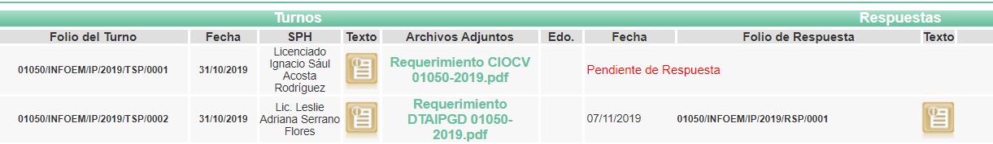
III. En fecha veintidós de noviembre de dos mil diecinueve, EL SUJETO OBLIGADO dio respuesta a la solicitud de acceso a la información pública requerida por EL RECURRENTE, tal y como, se aprecia enseguida:
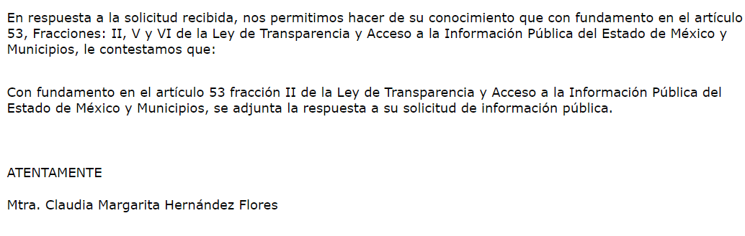
Adjuntando a la misma la carpeta comprimida que contiene los oficios mediante los cuales la Titular de la Unidad de Transparencia hizo del conocimiento del solicitante las repuestas remitidas por los servidores públicos habilitados de las áreas de Contraloría Interna y de la Dirección de Transparencia, Acceso a la Información Pública y Gestión Documental; de los que se omite su inserción en el presente apartado al ser del conocimiento de las partes.
III. Inconforme con la respuesta del SUJETO OBLIGADO, el veintiséis de noviembre de dos mil diecinueve, EL RECURRENTE interpuso el recurso de revisión objeto del presente estudio, el cual fue registrado en EL SAIMEX y se le asignó el número de expediente 08967/INFOEM/IP/RR/2019, en el que señaló como acto impugnado lo siguiente:
“no cumple con lo solicitado.” (Sic)
Asimismo, manifestó como razones o motivos de inconformidad:
“No incluye acta del comité donde se señale su inexistencia.” (Sic)
IV. El recurso de que se trata se envió electrónicamente al Instituto de Transparencia, Acceso a la Información Pública y Protección de Datos Personales del Estado de México y Municipios en fecha veintiséis de noviembre de dos mil diecinueve y con fundamento en el artículo 185, fracción I de la Ley de Transparencia y Acceso a la Información Pública del Estado de México y Municipios, se turnó, a través del SAIMEX, a la Comisionada Eva Abaid Yapur, a efecto de que decretara su admisión o desechamiento.
V. En fecha dos de diciembre de dos mil diecinueve, atento a lo dispuesto en el artículo 185, fracciones I, II y IV de la Ley de Transparencia y Acceso a la Información Pública del Estado de México y Municipios, se acordó la admisión a trámite del referido recurso de revisión, así como la integración del expediente respectivo, mismo que se puso a disposición de las partes, para que, de considerarlo conveniente, en el plazo máximo de siete días hábiles, EL RECURRENTE realizara manifestaciones y alegatos, así como ofreciera las pruebas que a su derecho conviniera y, en el caso del SUJETO OBLIGADO exhibiera el Informe Justificado.
VI. De las constancias que obran en el SAIMEX, se advierte que EL SUJETO OBLIGADO rindió el Informe Justificado correspondiente en fecha diez de diciembre de dos mil diecinueve, mismo que al actualizar el supuesto previsto en la fracción III del artículo 185 de la Ley de la materia no fue puesto a disposición del particular; motivo por el cual se obvia en su contenido en el presente apartado; sin embargo, se inserta la constancia de que fue puesto a disposición del hoy RECURRENTE:
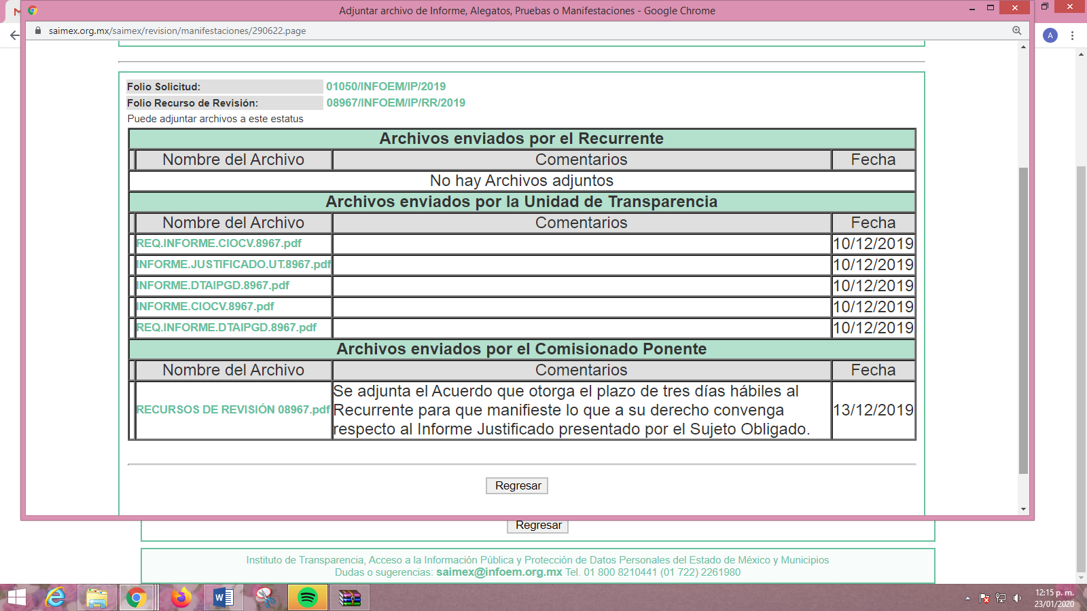
Por su parte, EL RECURRENTE en fue omiso en realizar manifestación alguna tanto del recurso de revisión, como de la vista del Informe Justificado.
VII. Transcurrido el plazo señalado en el párrafo anterior y, una vez analizado el estado procesal que guardaba el expediente, en fecha diecinueve de diciembre de dos mil diecinueve, la Comisionada Ponente acordó el cierre de instrucción, así como la remisión del mismo a efecto de ser resuelto, de conformidad con lo establecido en el artículo 185, fracciones VI y VIII de la Ley de Transparencia y Acceso a la Información Pública del Estado de México y Municipios; y,
CONSIDERANDO
PRIMERO. Competencia. Este Instituto de Transparencia, Acceso a la Información Pública y Protección de Datos Personales del Estado de México y Municipios, es competente para conocer y resolver el presente recurso, conforme a lo dispuesto en el artículo 6, Apartado A, de la Constitución Política de los Estados Unidos Mexicanos; el artículo 5, párrafos vigésimo segundo, vigésimo tercero y vigésimo cuarto, fracciones IV y V, de la Constitución Política del Estado Libre y Soberano de México; los artículos 2, fracción II, 13, 29, 36, fracciones I y II, 176, 178, 179, 181, párrafo tercero y 185, de la Ley de Transparencia y Acceso a la Información Pública del Estado de México y Municipios, y los artículos 9, fracciones I y XXIV y 11, del Reglamento Interior del Instituto de Transparencia, Acceso a la Información Pública y Protección de Datos Personales del Estado de México y Municipios.
SEGUNDO. Interés. El recurso de revisión fue interpuesto por parte legítima en atención a que fue presentado por EL RECURRENTE, quien es la misma persona que formuló la solicitud de información pública número 01050/INFOEM/IP/2019 al SUJETO OBLIGADO.
TERCERO. Oportunidad. El recurso de revisión fue interpuesto dentro del plazo de quince días hábiles contados a partir del día siguiente a aquel en que EL RECURRENTE tuvo conocimiento de la respuesta impugnada, tal y como lo prevé el artículo 178 de la Ley de Transparencia y Acceso a la Información Pública del Estado de México y Municipios, que establece:
“Artículo 178. El solicitante podrá interponer, por sí mismo o a través de su representante, de manera directa o por medios electrónicos, recurso de revisión ante el Instituto o ante la Unidad de Transparencia que haya conocido de la solicitud dentro de los quince días hábiles, siguientes a la fecha de la notificación de la respuesta.

A falta de respuesta del sujeto obligado, dentro de los plazos establecidos en esta Ley, a una solicitud de acceso a la información pública, el recurso podrá ser interpuesto en cualquier momento, acompañado con el documento que pruebe la fecha en que presentó la solicitud.

En el caso de que se interponga ante la Unidad de Transparencia, ésta deberá remitir el recurso de revisión al Instituto a más tardar al día siguiente de haberlo recibido.”
En esa tesitura, atendiendo a que EL SUJETO OBLIGADO notificó la respuesta a la solicitud de información pública el día veintidós de noviembre de dos mil diecinueve; sí, el plazo de quince días hábiles que el artículo 178 de la Ley de la materia otorga al RECURRENTE para presentar el recurso de revisión, transcurrió del veinticinco de noviembre al trece de diciembre de dos mil diecinueve, sin contemplar en el cómputo los días veintitrés, veinticuatro y treinta de noviembre, uno, siete y ocho de diciembre de dos mil diecinueve, por corresponder a sábados y domingos, considerados como días inhábiles, en términos del artículo 3, fracción X de la Ley de Transparencia y Acceso a la Información Pública del Estado de México y Municipios; así como, de conformidad con el Calendario Oficial en Materia de Transparencia, Acceso a la Información Pública y Protección de Datos Personales del Estado de México y Municipios, para el año dos mil diecinueve y enero dos mil veinte, publicado en el Periódico Oficial “Gaceta del Gobierno”, el diecinueve de diciembre de dos mil dieciocho.
En ese tenor, si el recurso de revisión que nos ocupa, se interpuso el veintiséis de noviembre de dos mil diecinueve, éste se encuentra dentro de los márgenes temporales previstos en el precepto legal citado en el párrafo anterior y, por tanto, su interposición se considera oportuna.
CUARTO. Procedibilidad. Del análisis efectuado, se advierte la procedibilidad del presente recurso de revisión, en razón de acreditación plena de todos y cada uno de los elementos formales exigidos por el artículo 180 de la Ley de Transparencia y Acceso a la Información Pública del Estado de México y Municipios, en atención a que fue presentado mediante el formato visible en EL SAIMEX.
QUINTO. Estudio y resolución del asunto. Una vez determinada la vía sobre la que versará el presente recurso y previa revisión del expediente electrónico formado en EL SAIMEX motivo de la solicitud de información, se precisa que EL RECURRENTE solicitó al SUJETO OBLIGADO le explicara qué acciones o medidas de apremio impondría al Ayuntamiento de San Antonio la Isla, por hacer caso omiso de lo establecido en el artículo 45 de la Ley de Transparencia y Acceso a la Información Pública del Estado de México y Municipios; pues desde el inicio de la administración actual el Titular de la Unidad de Transparencia ha estado violentando lo dispuesto en la normatividad en cita y en la Ley de Responsabilidades Administrativas del Estado de México y Municipios.
Bajo ese tenor, la Titular de la Unidad de Transparencia del SUJETO OBLIGADO, en cumplimiento a lo establecido en el artículo 162 de la Ley de la materia, señaló que había turnado la solicitud de información a las áreas administrativas que consideró competentes para conocer de la misma; siendo estas la Dirección de Transparencia, Acceso a la Información Pública y Gestión Documental; quien en lo medular de su respuesta indicó que de conformidad con lo establecido en el artículo 24 del Reglamento Interior del Instituto de Transparencia, Acceso a la Información Pública y Protección de Datos Personales del Estado de México y Municipios, no era competente para decretar acciones o medidas de apremio; por lo que, sugirió a la Titular de la Unidad de Transparencia a turnar la solicitud en estudio a la contraloría Interna y Órgano de Control y Vigilancia; pues pudiera ser la competente para conocer acerca de la información requerida.
Así, el Titular de la Contraloría en comento, en su respuesta indicó lo siguiente:
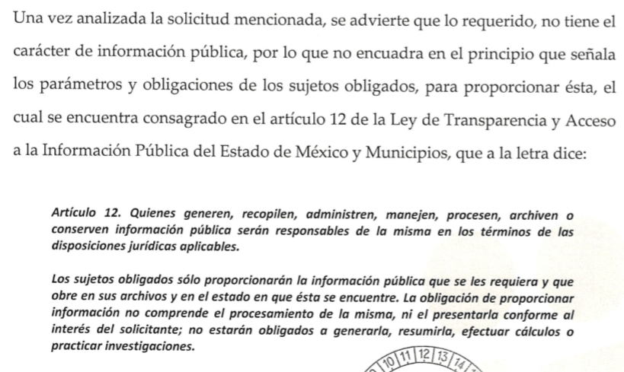
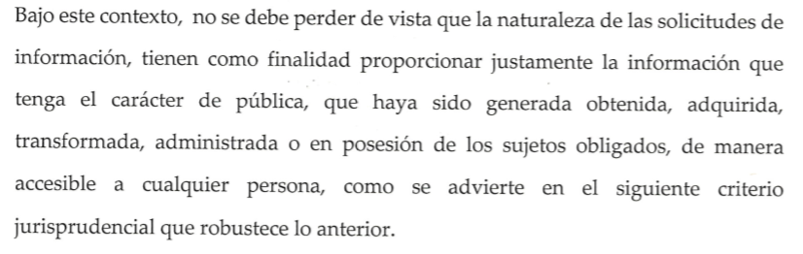
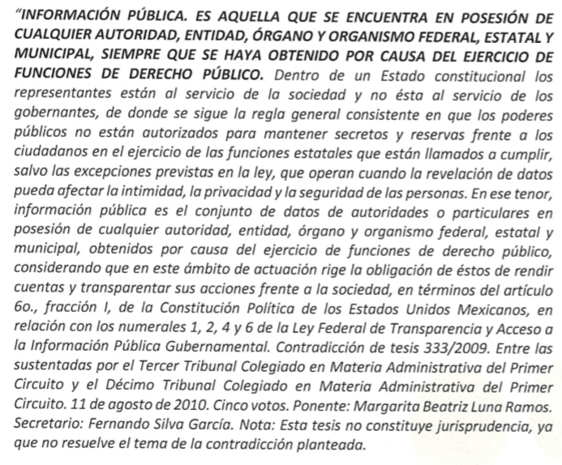
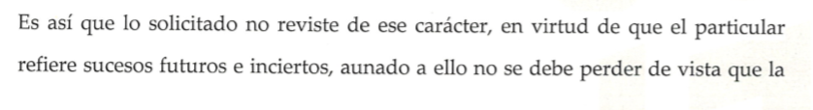
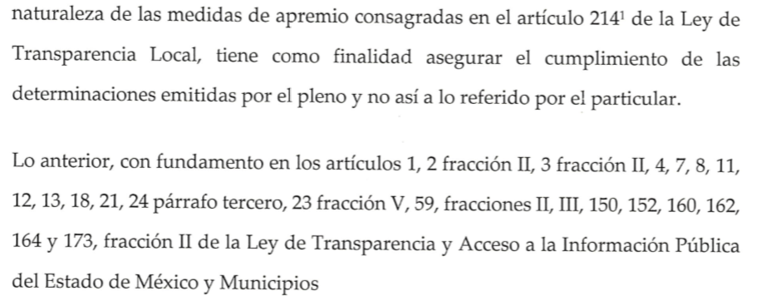
Inconforme con la respuesta otorgada, EL RECURRENTE interpuso el recurso de revisión que nos ocupa, en el que refirió que EL SUJETO OBLIGADO no incluyo en su respuesta el Acta del Comité de Transparencia donde se indique inexistencia de los solicitado.
Bajo ese tenor, es necesario precisar que EL RECURRENTE fue omisa en realizar manifestaciones en torno al recurso de revisión objeto del presente estudio; mientras que por su parte EL SUJETO OBLIGADO rindió el Informe Justificado correspondiente, mediante el que básicamente se explicó al particular que para estar en posibilidad de hacer entrega del Acuerdo de Inexistencia referido como motivo de inconformidad, debieron en primer lugar, haberse generado y aplicado determinadas acciones y medidas de apremio en contra del Ayuntamiento de San Antonio la Isla; para que así EL SUJETO OBLIGADO pudiera contar entre sus archivos con la documentación base de la acción y así estar en posibilidad de dar cabal cumplimiento con lo establecido en los artículos 4 y 12, en relación con el diverso 19 de la Ley de la materia.
Así, se advierte que EL RECURRENTE al haber manifestado en acto impugnado que no se cumplió con la entrega de lo solicitado, esta Ponencia Resolutora considera conveniente entrar al estudio de lo peticionado por el particular, a fin de verificar si la respuesta del SUJETO OBLIGADO satisfizo el derecho de acceso a la información de la solicitante.
En atención a lo arriba indicado, conviene recordar en qué consistió el requerimiento planteado al SUJETO OBLIGADO, consistiendo esencialmente en obtener una explicación sobre las acciones o medidas de apremio que impondría al Ayuntamiento de San Antonio la Isla, por hacer caso omiso de lo establecido en el artículo 45 de la Ley de Transparencia y Acceso a la Información Pública del Estado de México y Municipios; pues desde el inicio de la administración actual el Titular de la Unidad de Transparencia ha estado violentando lo dispuesto en la normatividad en cita y en la Ley de Responsabilidades Administrativas del Estado de México y Municipios.
Precisado lo anterior, esta Ponencia Resolutora considera necesario citar el artículo referido por EL RECURRENTE en su solicitud de información, mismo que a continuación se transcribe:
“Capítulo II
De los Comités de Transparencia

Artículo 45. Cada sujeto obligado establecerá un Comité de Transparencia, colegiado e integrado por lo menos por tres miembros, debiendo de ser siempre un número impar.

Los integrantes del Comité de Transparencia no podrán depender jerárquicamente entre sí, tampoco podrán reunirse dos o más de estos integrantes en una sola persona. Cuando se presente el caso, el titular del sujeto obligado tendrá que nombrar a la persona que supla al subordinado. Los miembros propietarios de los Comités de Transparencia contarán con los suplentes designados, de conformidad con la normatividad interna de los respectivos sujetos obligados, y deberán corresponder a personas que ocupen cargos de la jerarquía inmediata inferior a la de dichos propietarios.” (Sic)
Así, el Servidor Público Habilitado de la Contraloría Interna y Órgano de Control y Vigilancia de este Instituto, señaló que del análisis a la solicitud de información no advertía que lo requerido tuviera el carácter de información pública; por lo que, no encuadraba en los supuestos del artículo 12 de la Ley de la materia, antes citado; y, bajo ese contexto, era necesario precisar que el hoy RECURRENTE baso su solicitud en obtener una respuesta del SUJETO OBLIGADO sobre sucesos futuros e inciertos aunado a que no se debía perder de vista que la naturaleza de las medidas de apremio consagradas en el artículo 214 de la Lay sustantiva, tienen como finalidad el asegurar el cumplimiento de las determinaciones emitidas por el Pleno de este Órgano Garante y no así lo referido por el particular en su solicitud, es decir, no a lo establecido en el diverso 45 de la misma Ley y citado en párrafos que anteceden.
En ese sentido, ante tal pronunciamiento realizado por el Servidor Público Habilitado, debe considerarse como un hecho negativo, pues lo solicitado no podría fácticamente obrar en los archivos del SUJETO OBLIGADO, pues no existe precepto legal alguno que determine, que debe generarse, poseer o administrarse en los archivos del SUJETO OBLIGADO, los documentos requeridos.
Así, considerando que los Sujetos Obligados sólo deben proporcionar la información que se les requiera y que obre en sus archivos, lo que a contrario sensu significa que, no se está obligado a proporcionar lo que no obre en sus archivos; por ende, tampoco resultaría necesaria una declaratoria de inexistencia en términos de los artículos 19, 169 y 170 de la Ley de Transparencia y Acceso a la Información Pública del Estado de México y Municipios.
Sirve de apoyo a lo anterior, la Tesis Aislada con número de registro 267287, de la Sexta Época de la Segunda Sala de la Suprema Corte de Justicia de la Nación, publicada en la página 101 del Volumen LII, Tercera Parte del Semanario Judicial de la Federación, que es del tenor literal siguiente:
“HECHOS NEGATIVOS, NO SON SUSCEPTIBLES DE DEMOSTRACION.
Tratándose de un hecho negativo, el Juez no tiene por qué invocar prueba alguna de la que se desprenda, ya que es bien sabido que esta clase de hechos no son susceptibles de demostración.
Amparo en revisión 2022/61. José García Florín (Menor). 9 de octubre de 1961. Cinco votos. Ponente: José Rivera Pérez Campos.”
(Énfasis añadido)
En esa tesitura, esta Ponencia Resolutora considera necesario precisar, que derivado de lo anterior, en el presente caso, resulta improcedente la elaboración de un Acuerdo mediante el cual se declare la inexistencia de la información, puesto que no existe fuente obligacional para EL SUJETO OBLIGADO cuente en sus archivos con la documentación requerida, al considerarse una facultad potestativa, es decir, para que la información solicitada pudiera obrar en sus archivos, de manera previa debió existir un apercibimiento de parte del SUJETO OBLIGADO al Ayuntamiento de San Antonio la Isla y éste último no haber dado cumplimiento al mismo; por lo que, al haber referido el Servidor Público Habilitado competente que se trataba de hechos futuros e inciertos es evidente que la información solicitada no obra en sus archivos.
Asimismo, esta Ponencia Resolutora considera necesario precisar con relación al pronunciamiento realizado este Instituto no está facultado para dudar de la veracidad de la misma, pues no existe precepto legal alguno en la Ley de la materia para que, vía recurso de revisión, pueda pronunciarse al respecto.
Lo anterior, en términos del artículo 202, segundo párrafo de la Ley de Transparencia y Acceso a la Información Pública del Estado de México y Municipios, y el criterio orientador 31/10 emitido por el entonces Instituto Federal de Acceso a la Información y Protección de Datos (IFAI) hoy Instituto Nacional de Transparencia, Acceso a la Información y Protección de Datos Personales (INAI), que a la letra dice:
“El Instituto Federal de Acceso a la Información y Protección de Datos no cuenta con facultades para pronunciarse respecto de la veracidad de los documentos proporcionados por los sujetos obligados. El Instituto Federal de Acceso a la Información y Protección de Datos es un órgano de la Administración Pública Federal con autonomía operativa, presupuestaria y de decisión, encargado de promover y difundir el ejercicio del derecho de acceso a la información; resolver sobre la negativa de las solicitudes de acceso a la información; y proteger los datos personales en poder de las dependencias y entidades. Sin embargo, no está facultado para pronunciarse sobre la veracidad de la información proporcionada por las autoridades en respuesta a las solicitudes de información que les presentan los particulares, en virtud de que en los artículos 49 y 50 de la Ley Federal de Transparencia y Acceso a la Información Pública Gubernamental no se prevé una causal que permita al Instituto Federal de Acceso a la Información y Protección de Datos conocer, vía recurso revisión, al respecto.

Expedientes:
2440/07 Comisión Federal de Electricidad - Alonso Lujambio Irazábal
0113/09 Instituto de Seguridad y Servicios Sociales de los Trabajadores del Estado – Alonso Lujambio Irazábal
1624/09 Instituto Nacional para la Educación de los Adultos - María Marván Laborde
2395/09 Secretaría de Economía - María Marván Laborde
0837/10 Administración Portuaria Integral de Veracruz, S.A. de C.V. – María Marván Laborde”
(Énfasis añadido)
Ante tal circunstancia, este Órgano Garante advierte que la solicitud del RECURRENTE, no constituye un derecho de acceso a la información pública, sino un derecho de petición, tal y como lo preciso el Servidor Público Habilitado competente en su respuesta; pues se trata de un cuestionamiento tendente a obtener una explicación; por lo que, no se colmaría con la entrega de documentos, situación que conlleva a afirmar que se está ante la presencia del ejercicio del derecho enunciado.
Por lo que respecta a la definición de Derecho de Petición, el Maestro Ignacio Burgoa Orihuela refiere:
“…es un Derecho Público subjetivo individual de la Garantía Respectiva Consagrada en el Artículo 8 de la Ley Fundamental. En tal virtud, la persona tiene la facultad de acudir a cualquier autoridad, formulando una solicitud o instancia escrito de cualquier índole, la cual adopta, específicamente, el carácter de simple petición administrativa, acción o recurso, etc.“ (sic)
Así, para diferenciar el derecho de petición al derecho de acceso a la información, resulta conducente señalar que José Guadalupe Robles, conceptualiza el derecho a la información como:
“un derecho fundamental tanto de carácter individual como colectivo, cuyas limitaciones deben estar establecidas en la ley, así como una garantía de que la información sea transmitida con claridad y objetividad, por cuanto a que es un bien jurídico que coadyuva al desarrollo de las personas y a la formación de opinión pública de calidad para poder participar y luego influir en la vida pública.” (sic)
Además, el derecho a la información constituye una prerrogativa a acceder a documentación en poder de los Sujetos Obligados, no así a realizar cuestionamientos, o manifestaciones subjetivas. Sirve de apoyo a lo anterior la definición de derecho a la información de Ernesto Villanueva Villanueva que dice:
“la prerrogativa de la persona para acceder a datos, registros y todo tipo de informaciones en poder de entidades públicas y empresas privadas que ejercen gasto público o cumplen funciones de autoridad, con las excepciones taxativas que establezca la ley en una sociedad democrática.” (sic)
De lo anterior, se puede concluir que la distinción entre el derecho de petición y el derecho de acceso a la información estriba principalmente en que en el primero de ellos la pretensión del peticionario consiste generalmente en obligar a la autoridad responsable a que actúe en el sentido de contestar lo solicitado, mientras que en el segundo supuesto la solicitud de información se encamina primordialmente a permitir el acceso a datos, registros y todo tipo de información pública que conste en documentos, sea generada o se encuentre en posesión de las autoridades.
En ese orden ideas, conviene resaltar que de conformidad con lo establecido en el artículo 46 de la Ley de la materia, en su último párrafo los Comités de Transparencia deberán ser registrados ante este Instituto; por lo que, si la solicitud de información del hoy RECURRENTE pretendía que este Órgano Garante realizará la sustitución de alguno de los integrantes del Comité de transparencia del Sujeto Obligado (Ayuntamiento de San Antonio la Isla), debe dejarse en claro entonces que de acurdo a lo establecido en la Ley de Transparencia y Acceso a la Información Pública del Estado de México y Municipios, en su numeral 176, el recurso de revisión es la garantía secundaria mediante la cual se pretende reparar cualquier posible afectación al derecho de acceso a la información pública; más no así, para determinar posibles incumplimientos a la misma o para calificar el actuar de los Sujetos Obligados.
En consecuencia, esta Ponencia Resolutora, determina que las razones o motivos de inconformidad del RECURRENTE devienen infundadas y en consecuencia lo procedente es que en términos de lo dispuesto en el artículo 186 fracción II de la Ley de Transparencia y Acceso a la Información Pública del Estado de México y Municipios, se determine CONFIRMAR la respuesta del SUJETO OBLIGADO, toda vez que, los hechos en sentido negativo no son susceptibles de demostración.
Así, con fundamento en lo prescrito en los artículos 5 párrafos vigésimo segundo, vigésimo tercero y vigésimo cuarto, fracciones IV y V de la Constitución Política del Estado Libre y Soberano de México; 2 fracción II, 29, 36 fracciones I y II, 176, 178, 179, 181, 185 fracción I, 186 y 188 de la Ley de Transparencia y Acceso a la Información Pública del Estado de México y Municipios, este Pleno:

RESUELVE
PRIMERO. Resultan infundadas las razones o motivos de inconformidad planteadas por EL RECURRENTE, en términos del Considerando QUINTO de la presente resolución.

SEGUNDO. Se CONFIRMA la respuesta la respuesta del SUJETO OBLIGADO otorgada a la solicitud de información número 01050/INFOEM/IP/2019 en términos del considerando QUINTO.

TERCERO. Notifíquese vía SAIMEX la presente resolución al Titular de la Unidad de Transparencia del SUJETO OBLIGADO para su conocimiento.

CUARTO. Notifíquese al RECURRENTE la presente resolución.

QUINTO. Hágase del conocimiento del RECURRENTE que de conformidad con lo establecido en el artículo 196 de la Ley de Transparencia y Acceso a la Información Pública del Estado de México y Municipios, podrá impugnar la presente resolución vía Juicio de Amparo en los términos de las leyes aplicables.

ASÍ LO RESUELVE, POR UNANIMIDAD DE VOTOS, EL PLENO DEL INSTITUTO DE TRANSPARENCIA, ACCESO A LA INFORMACIÓN PÚBLICA Y PROTECCIÓN DE DATOS PERSONALES DEL ESTADO DE MÉXICO Y MUNICIPIOS, CONFORMADO POR LOS COMISIONADOS ZULEMA MARTÍNEZ SÁNCHEZ; EVA ABAID YAPUR; JOSÉ GUADALUPE LUNA HERNÁNDEZ; JAVIER MARTÍNEZ CRUZ Y LUIS GUSTAVO PARRA NORIEGA; EN LA TERCERA SESIÓN ORDINARIA CELEBRADA EL VEINTINUEVE DE ENERO DE DOS MIL VEINTE, ANTE EL SECRETARIO TÉCNICO DEL PLENO, ALEXIS TAPIA RAMÍREZ.
Zulema Martínez Sánchez
Comisionada Presidenta
(RÚBRICA)
Eva Abaid Yapur  Comisionada  (RÚBRICA) | José Guadalupe Luna Hernández  Comisionado  (RÚBRICA)
Javier Martínez Cruz  Comisionado  (RÚBRICA) | Luis Gustavo Parra Noriega  Comisionado  (RÚBRICA)
Alexis Tapia Ramírez
Secretario Técnico del Pleno
(RÚBRICA)
Esta hoja corresponde a la resolución de fecha veintinueve de enero de dos mil veinte, emitida en el recurso de revisión número 08967/INFOEM/IP/RR/2019.
YSM/AMV

Artículo 4. El derecho humano de acceso a la información pública es la prerrogativa de las personas para buscar, difundir, investigar, recabar, recibir y solicitar información pública, sin necesidad de acreditar personalidad ni interés jurídico. Toda la información generada, obtenida, adquirida, transformada, administrada o en posesión de los sujetos obligados es pública y accesible de manera permanente a cualquier persona, en los términos y condiciones que se establezcan en los tratados internacionales de los que el Estado mexicano sea parte, en la Ley General, la presente Ley y demás disposiciones de la materia, privilegiando el principio de máxima publicidad de la información. Solo podrá ser clasificada excepcionalmente como reservada temporalmente por razones de interés público, en los términos de las causas legítimas y estrictamente necesarias previstas por esta Ley. Los sujetos obligados deben poner en práctica, políticas y programas de acceso a la información que se apeguen a criterios de publicidad, veracidad, oportunidad, precisión y suficiencia en beneficio de los solicitantes. Artículo 12. Quienes generen, recopilen, administren, manejen, procesen, archiven o conserven información pública serán responsables de la misma en los términos de las disposiciones jurídicas aplicables. Los sujetos obligados sólo proporcionarán la información pública que se les requiera y que obre en sus archivos y en el estado en que ésta se encuentre. La obligación de proporcionar información no comprende el procesamiento de la misma, ni el presentarla conforme al interés del solicitante; no estarán obligados a generarla, resumirla, efectuar cálculos o practicar investigaciones. Artículo 19. Se presume que la información debe existir si se refiere a las facultades, competencias y funciones que los ordenamientos jurídicos aplicables otorgan a los sujetos obligados. En los casos en que ciertas facultades, competencias o funciones no se hayan ejercido, se debe motivar la respuesta en función de las causas que motiven tal circunstancia. Si el sujeto obligado, en el ejercicio de sus atribuciones, debía generar, poseer o administrar la información, pero ésta no se encuentra, el Comité de transparencia deberá emitir un acuerdo de inexistencia, debidamente fundado y motivado, en el que detalle las razones del por qué no obra en sus archivos.
Artículo 214. El Instituto podrá imponer al servidor público encargado de cumplir con la resolución, o a los miembros de los sindicatos, partidos políticos o a la persona física o jurídico colectiva responsable, las siguientes medidas de apremio para asegurar el cumplimiento, de sus determinaciones: I. Apercibimiento; II. Amonestación pública; y III. Multa, de ciento cincuenta hasta mil quinientas veces la UMA. La multa mínima se impondrá cuando la conducta sea por primera vez y ésta se incrementará en un tanto por cada reincidencia, hasta llegar al límite superior.
Artículo 202. […] El Instituto Nacional podrá emitir criterios de carácter orientador para el Instituto, que se establecerán por reiteración al resolver tres casos análogos de manera constitutiva en el mismo sentido, por al menos dos terceras partes del Pleno del Instituto Nacional, derivados de resoluciones que hayan quedado firme.
Artículo 176. El recurso de revisión es la garantía secundaria mediante la cual se pretende reparar cualquier posible afectación al derecho de acceso a la información pública en términos del presente y del siguiente Capítulo.

